Муниципальное автономное дошкольное образовательное учреждение

детский сад общеразвивающего вида «Солнышко» с. Тербуны

Тербунского муниципального района Липецкой области

Утверждаю

Заведующая МАДОУ

д/с «Солнышко» с. Тербуны

__________(Хромых В.В.)

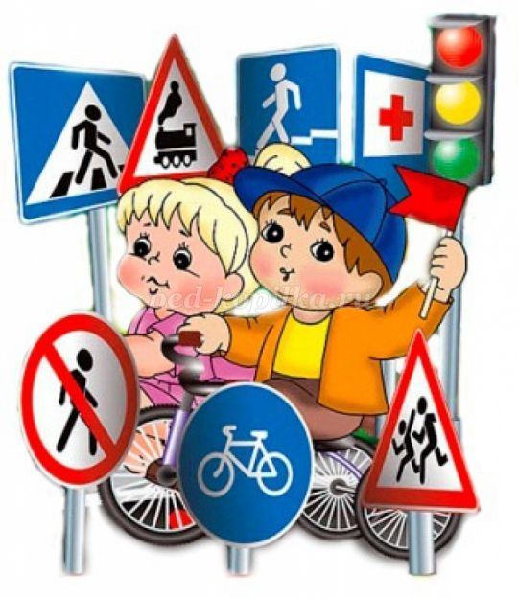

Подготовили и провели:

Зуева Татьяна Витальевна

Шматова Марина Александровна

с. Тербуны, 2023 год

**Тип проекта**: информационно – познавательный

**Продолжительность:**краткосрочный (1 неделя)  
**Участники проекта:** воспитатели, дети старшей группы, родители.

**Актуальность проекта:** обеспечение здоровья детей – основная цель, главная задача цивилизованного общества. В практику дошкольных учреждений в настоящее время вошли программы по основам безопасности жизнедеятельности детей, направленные на формирование у ребенка навыков правильного поведения в нестандартных, а порой и опасных ситуациях на дороге, в транспорте.

Рост количества машин на улицах городов и сёл нашей страны, увеличение скорости их движения, плотности транспортных потоков, растущие пробки на автодорогах являются одной из причин дорожно- транспортных происшествий. Никого не оставляют равнодушным неутешительные сводки о ДТП, где потерпевшими, к сожалению, являются и дети. Поэтому обеспечение безопасности движения на дороге становится все более важной государственной задачей. Большую роль в решении этой проблемы имеет организация работы по предупреждению детского дорожного – транспортного травматизма в дошкольных учреждениях.

Знакомить детей правилами дорожного движения, формировать у них навыки правильного поведения на дороге необходимо с самого раннего возраста, так как знания, полученные в детстве, наиболее прочные; правила, освоенные ребенком, впоследствии становятся нормой поведения, а их соблюдение – потребностью человека. Знакомя детей с правилами дорожного движения, культурой поведения на улице, следует помнить, что эта работа тесно связана с развитием ориентировки в пространстве и предполагает формирование таких качеств личности, как внимание, ответственность за свое поведение, уверенность в своих действиях.

**Цель проекта:** сформировать у детей старшего дошкольного возраста основы безопасного поведения на улице, знание правил дорожного движения.

**Задачи:**

1. Систематизировать знания детей по безопасности дорожного движения.

2. Продолжать знакомить детей со значением дорожных знаков, научить понимать их схематическое изображение для правильной ориентации на улицах и дорогах.

3. Воспитывать дисциплинированность и сознательное выполнение правил дорожного движения, культуру поведения пешеходов.

4. Привлекать родителей воспитанников к реализации данного проекта, повышать их сознательность в постоянном соблюдении правил дорожного движения – быть примером для детей.

**Ожидаемые результаты:**

* Дети в соответствии с возрастом знают правила дорожного движения, дорожные знаки, умеют применять эти знания в дорожных ситуациях; предвидеть опасные ситуации, искать пути решения выхода из них;
* Родители воспитанников владеют  знаниями  об особенностях обучения дошкольников правилам безопасного поведения на дороге, повысится сознательность родителей в соблюдении правил дорожного движения.

**Этапы реализации проектной деятельности**

*I Подготовительный*

1. Постановка проблемы перед детьми: «Зачем нужно знать Правила дорожного движения?»
2. Обсуждение проблемы, довести до детей важность проблемы: « Если мы не будем соблюдать ПДД, то будет беда!»
3. Подбор детской и методической литературы, наглядного материала, игр, совместной деятельности, информации через интернет.
4. Пополнение развивающей предметно-пространственной среды.
5. Ознакомление родителей с проектом.

*II Основной*

***Работа с детьми:***

Понедельник

Беседа «Наша безопасная улица»

Совместная деятельность по художественно-эстетическому развитию «Машины едут по улице» (аппликация коллективная работа).  
Сюжетно – ролевая игра «Пешеход».

Пальчиковая гимнастика «Машины»

Я. Репин «Дорожная азбука»

Рассматривание плакатов, иллюстраций по безопасности дорожного движения с детьми.

Просмотр мультфильма «Уроки тетушки Совы. Азбука безопасности на дороге».

Вторник

Беседа «Знаки дорожного движения»

Совместная деятельность по познавательному развитию «Фликер - важный помощник на дороге».

Подвижная игра «Зебра»

Дидактическая игра «Дорожное лото»

Среда

Беседа «Правила для пешеходов и пассажиров».

Чтение художественной литературы: Н. Носов «Автомобиль».

Дидактическая игра «Узнай по описанию»

Сюжетно – ролевая игра «Мы пассажиры»

Чтение стихотворения о ПДД

Четверг

Совместная деятельность по художественно – эстетическому развитию «Грузовая машина» (рисование)

Подвижная игра «Красный, желтый, зеленый»

Сюжетно – ролевая игра «Водители и пешеходы»

Загадывание загадок о ПДД

Прогулка «Правила для пешеходов»

Пятница

Дидактическая игра «Виды транспорта»

Подвижная игра «Передай жезл»

Чтение художественной литературы: Е. Житков «Светофор», С. Михалков «Моя улица».

Просмотр мультфильма «Азбука безопасности Смешариков».

***Работа с родителями***

Консультация для родителей: *«Безопасность детей – забота взрослых»*.

«Памятка для родителей - водителей», памятка по обучению детей ПДД для родителей «Правила дорожного движения».

Анкета «Взрослые и дети на улице»

III *Заключительный*

Оформление результата проекта в виде презентации

Викторина «Знатоки ПДД»

Список литературы

**Методическая литература:**

1. Авдеева Н.Н., Стеркина Р.Б., Князева О.Л. «Основы безопасности детей дошкольного возраста»;
2. Белая К.Ю. «Как обеспечить безопасность дошкольников»;
3. Добряков В.А. «Три сигнала светофора»;
4. Елжова Н.В. «ПДД в детском саду: развивающая среда и методика по ознакомлению детей с ПДД, перспективное планирование, конспекты занятий»;
5. Кирьянов В.Н. «Профилактика детского дорожно-транспортного травматизма»;
6. Коган М.С. «Правила дорожные знать каждому положено»;
7. Степанкова Э.Я. «Дошкольникам - о правилах дорожного движения».

**Художественная литература:**

1. Бедарев О. «Азбука безопасности»;
2. Веревка В. «Учимся переходить дорогу»;
3. Волкова С. «Про правила дорожного движения»;
4. Домоховский А. «Чудесный островок»;
5. Житков Б. «Светофор»;
6. Иришин В. «Прогулка по городу»;
7. Клименко В. «Происшествия с игрушками»;
8. Кожевников В. «Светофор»;
9. Кончаловская Н. «Самокат»;
10. Мигунова И. «Друг светофор»;
11. Михалков С. «Дядя Степа»;

**Интернет-ресурсы:**

1. Смешарики. Азбука безопасности. См: <https://www.youtube.com/playlist?list=PL6DB66A70CE0F6015> от 01.12.2014;
2. Уроки тетушки Совы. Азбука безопасности на дороге. См: <https://www.youtube.com/playlist?list=PL254DE7A0A528B721> от 01.12.2014.